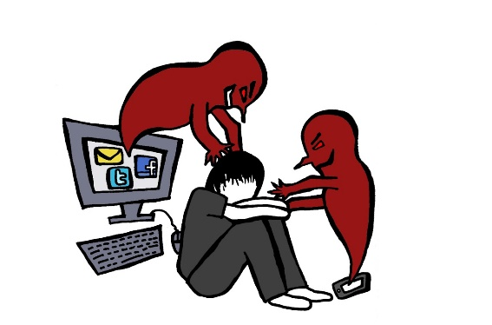

ПАМЯТКА ДЛЯ ШКОЛЬНИКОВ

«КАК ЗАЩИТИТЬСЯ ОТ КИБЕРБУЛЛИНГА»

Кибербуллинг - преследование сообщениями, содержащими оскорблениями, агрессию, запугивание; хулиганство; социальное байкотирование с помощью различных интернет-сервисов.
Советы по борьбе с кибербуллингом
- Не бросайся в бой. Лучший способ: посоветоваться, как себя вести, и если нет того, к кому можно обратиться, то вначале успокоиться. Если ты начнешь отвечать оскорблениями на оскорбления, то только ещё больше разожжешь конфликт.
- Управляй своей киберрепутацией.
- Анонимность в сети мнимая. Существуют способы выяснить, кто стоит за анонимным аккаунтом.
- Не стоит вести хулигански образ виртуальный жизни. Интернет фиксирует все твои действия и сохраняет их. Удалить их будет крайне затруднительно. Соблюдай свою виртуальную честь смолоду.
- Игнорируй единичный негатив. Одноразовые оскорбительные сообщения лучше игнорировать. Обычно агрессия прекращается на начальной стадии.
- Бань агрессора. В программах обмена мгновенными сообщениями, в социальных сетях есть возможность блокировки отправки сообщений с определенных адресов.
- Твои действия, если ты свидетель кибербуллинга: выступить против преследователя, показать ему, что его действия оценивается негативно, поддержать жертву, которой нужна психологическая помощь, сообщить взрослым о факте агрессивного поведения в сети.

БЕЗОПАСНОЕ ПОВЕДЕНИЕ В ИНТЕРНЕТЕ

Для того чтобы обезопасить себя, свою семью, своих родителей от опасностей Интернета и причинения возможного ущерба, вы должен предпринимать следующие меры предосторожности при работе в Интернете:

• Никогда не сообщайте свои имя, номер телефона, адрес проживания или учебы, пароли или номера кредитных карт, любимые места отдыха или проведения досуга.
• Используйте нейтральное экранное имя, не выдающее никаких личных сведений, в том числе и опосредованных: о школе, в которой вы учитесь, места, которые часто посещаете или планируете посетить, и пр.
• Если вас что-то пугает в работе компьютера, немедленно выключите его. Расскажите об этом родителям или другим взрослым.
• Всегда сообщайте взрослым обо всех случаях в Интернете, которые вызвали у вас смущение или тревогу.
• Используйте фильтры электронной почты для блокирования спама и нежелательных сообщений.
• Никогда не соглашайтесь на личную встречу с людьми, с которыми вы познакомились в Интернете. О подобных предложениях немедленно расскажите родителям.
• Прекращайте любые контакты по электронной почте, в системе обмена мгновенными сообщениями или в чатах, если кто-нибудь начинает задавать вам вопросы личного характера или содержащие сексуальные намеки. Расскажите об этом родителям.

